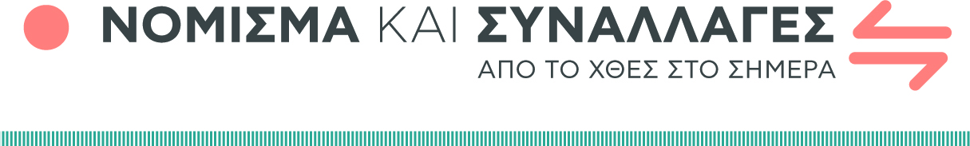

ΑΙΤΗΣΗ ΣΥΜΜΕΤΟΧΗΣ ΣΤΟ ΕΚΠΑΙΔΕΥΤΙΚΟ ΠΡΟΓΡΑΜΜΑ

ΠΡΟΣ: ΝΟΜΙΣΜΑΤΙΚΗ ΣΥΛΛΟΓΗ ALPHA BANK
(Email : numismatic1@alpha.gr, Fax : 210 7206662)

ΟΝΟΜΑ ΣΧΟΛΕΙΟΥ: …………………………………………………………………………………….
ΟΝΟΜΑΤΕΠΩΝΥΜΟ ΕΚΠΑΙΔΕΥΤΙΚΟΥ: ……………………………………………………………..
ΟΝΟΜΑ ΔΙΕΥΘΥΝΤΗ: …………………………………………………………………………………..
ΤΑΧΥΔΡΟΜΙΚΗ ΔΙΕΥΘΥΝΣΗ
ΟΔΟΣ: ……………………….………........................................................... ΑΡΙΘΜΟΣ:….....…
ΚΟΙΝΟΤΗΤΑ/ΠΟΛΗ:………………………....................................................................................
Τ.Κ.: ………………………………… ΝΟΜΟΣ:…………………………….………………………….
ΤΗΛΕΦΩΝΟ:……………………….. E-mail: ………………………………………………………….

ΕΠΙΘΥΜΗΤΗ ΗΜΕΡΟΜΗΝΙΑ ΠΑΡΑΛΑΒΗΣ ΕΚΠΑΙΔΕΥΤΙΚΟΥ ΥΛΙΚΟΥ: ……………………………………………………………………………………
(Προτεινόμενο χρονικό διάστημα παραμονής στο Σχολείο: 3 εβδομάδες)

ΤΑΞΕΙΣ ΠΟΥ ΘΑ ΠΑΡΑΚΟΛΟΥΘΗΣΟΥΝ ΤΟ ΕΚΠΑΙΔΕΥΤΙΚΟ ΠΡΟΓΡΑΜΜΑ
(σημειώσατε με x):

ΔΗΜΟΤΙΚΟ Δ΄ Ε΄ ΣΤ΄ ΓΥΜΝΑΣΙΟ Α΄ Β΄ Γ΄

ΣΥΝΟΛΙΚΟΣ ΑΡΙΘΜΟΣ ΠΑΙΔΙΩΝ:………………………………………….……………………........

ΣΥΝΟΛΙΚΟΣ ΑΡΙΘΜΟΣ ΕΚΠΑΙΔΕΥΤΙΚΩΝ ΠΟΥ ΘΑ ΥΛΟΠΟΙΗΣΟΥΝ ΤΟ ΠΡΟΓΡΑΜΜΑ: ………………………………………….……………………………………………………………........

ΗΜΕΡΟΜΗΝΙΑ Ο/Η Αιτών/ούσα
............................., …/…/202....

…..……………………
(Υπογραφή)

Η ALPHA BANK A.E. με την ιδιότητά της ως υπεύθυνος επεξεργασίας, συλλέγει κα επεξεργάζεται τα δεδομένα προσωπικού χαρακτήρα που εμπεριέχονται στην παρούσα αίτηση αποκλειστικά για την συμμετοχή του σχολείου στο εκπαιδευτικό πρόγραμμα «Νόμισμα και Συναλλαγές». Τα ως άνω προσωπικά δεδομένα τηρούνται για όλη τη διάρκεια της σχολικής χρονιάς κατά την οποία το σχολείο συμμετέχει στο εκπαιδευτικό πρόγραμμα και διαγράφονται/καταστρέφονται μετά την λήξη αυτής. Για την άσκηση των δικαιωμάτων πρόσβασης, εναντίωσης, περιορισμού της επεξεργασίας και διαγραφής (δικαίωμα στην λήθη) μπορείτε να απευθυνθείτε στην ηλεκτρονική διεύθυνση numismatic1@alpha.gr

